Образовательный перекресток Центральной Азии: Удержит ли Казахстан лидерство по подготовке трудовых кадров?


Долгое время Казахстан по праву считался флагманом высшего образования на постсоветском пространстве. Высокий охват обучением был ключевым преимуществом страны, обеспечивающим приток квалифицированных кадров в экономику. Однако последние статистические данные свидетельствуют о начале тектонического сдвига: в то время как соседний Узбекистан совершает стремительный рывок, Казахстан сталкивается с тревожным снижением интереса молодежи к традиционным университетам.
Материал подготовлен Натальей Оспановой — президентом Казахстанской Ассоциации профессиональных исследователей общественного мнения и рынка (КАПИОР) и руководителем Alvin Market Research (Alvin) — группы исследовательских компаний, специализирующейся на маркетинговых, социально-экономических и образовательных исследованиях в Казахстане, Узбекистане и Центральной Азии.

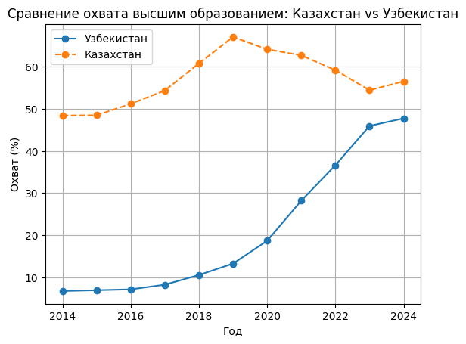
На графике указан валовый коэффициент охвата высшим образованием. Показатель определяется, как отношение численности учащихся, независимо от возраста, обучающиеся в организациях технического и профессионального образования (МСКО-5) и ВУЗах (МСКО 6-8), к общей численности населения в возрасте 18-22(23) лет (источники stat.uz, stat.gov.kz).

Динамика последних пяти лет (2019–2024 гг.) выявила два противоположных вектора развития в регионе:
- Казахстан: падение валового коэффициента охвата высшим и профессиональным образованием примерно на 10,5 процентных пункта.
- Узбекистан: резкий рост показателя на 34,4 процентных пункта за тот же период.
Одной из явных причин снижения показателей в Казахстане является переток молодежи из классических университетов на краткосрочные курсы и цифровые образовательные платформы. В условиях ускоряющейся экономики выбор в пользу прикладных навыков кажется логичным, но он несет в себе скрытые риски.
Что особенно тревожно? Даже если часть снижения в Казахстане объясняется не “отказом от образования”, а перетоком в краткосрочные курсы, EdTech и прикладные траектории, для экономики вопрос все равно остается открытым: заменят ли эти формы подготовки полноценный запас человеческого капитала для сложных отраслей — инженерии, науки, управления, медицины, аналитики, цифровой разработки?
Мировой опыт показывает, что само по себе замедление или снижение университетского охвата не всегда катастрофично, но только если страна выстраивает сильную альтернативу. Например, Германия исторически опирается не только на ВУЗы, но и на мощную дуальную систему профобразования (сочетание теории и практики на рабочем месте); именно поэтому “неуниверситетская” модель там долгое время сочеталась с высокой производительностью. Но даже в Германии сегодня одной из ключевых проблем названы дефицит квалифицированной рабочей силы и трудности доступа части молодежи к качественным образовательным траекториям.
Есть и другой пример - США. Там снижение части вузовского спроса, особенно в сегменте community colleges, сопровождалось переоценкой ценности диплома и усилением альтернативных маршрутов.
Казахстану важно понимать: одной только массой населения с дипломами уже недостаточно. Экономика требует лучшего совпадения между образованием и структурой спроса работодателей на профессиональные навыки кандидатов.
При этом базовый принцип остается неизменным: Всемирный банк прямо связывает развитие высшего и профессионального образования с ростом производительности, инновациями, подготовкой кадров и устойчивым экономическим ростом. Иными словами, если страна теряет охват высшим образованием, но не компенсирует это качественным профессиональным обучением, она рискует получить не “гибкую экономику будущего”, а деградацию профессиональных стандартов и, как следствие, дефицит сложных компетенций.
Именно поэтому отрицательный тренд среди молодежи в Казахстане нельзя трактовать только как частную статистическую флуктуацию. Это может быть ранний сигнал структурного разворота. Остро встает вопрос: сохранит ли страна механизм воспроизводства высококвалифицированного человеческого капитала?
Если да — статус регионального лидера можно удержать, даже в новой форме.
Если нет — нынешнее снижение через несколько лет может проявиться уже не в образовательной статистике, а в экономике:
- в дефиците специалистов,
- в снижении инновационной емкости,
- в утрате конкурентоспособности на международной арене,
- в росте зависимости от импортируемых компетенций.
Главный вызов для Казахстана сегодня - не просто “вернуть молодежь в ВУЗы”. Критически важными становятся следующие вопросы:
- Что именно вытесняет классическое высшее образование: стоимость платных программ вузовского образования, недоверие к качеству и актуальности университетского образования или рост интереса к альтернативным краткосрочным курсам?
- Способны ли альтернативные маршруты подготовки специалистов обеспечить экономике такую же отдачу, как университетская база?
- Сможет ли рынок труда будущего опираться на краткосрочные курсы так же, как раньше опирался на университетскую подготовку?
- Как выстроить систему так, чтобы рынок труда будущего не зависел исключительно от импортируемых специалистов?
Пока у Узбекистана идет фаза быстрого наращивания охвата, Казахстан, похоже, входит в фазу переоценки модели. И именно сейчас решается, будет ли это шагом к более гибкой и эффективной системе или началом постепенной утраты одного из важнейших конкурентных преимуществ страны.
#Казахстан #образование #высшееобразование #молодежь #рыноктруда #человеческийкапитал #исследования #аналитика

